Название проекта | «Здравствуй лето»
Тип проекта | Педагогический
Вид | Познавательный, творческий, игровой, групповой, здоровье сберегающий, интегрированный, краткосрочный.
Образовательная область | Познание.
Организатор | Воспитатели
Участники проекта | Педагоги, музыкальный руководитель, дети, родители.
Целевая группа | Воспитанники средней группы
Срок реализации | С 13.05.- 31.05. 2013 года
Основание для разработки проекта: | Расширить систему представлений о природе с приближением лета, создать условия для развития интеллектуальных, коммуникативных умений воспитанников; их творческого мышления; формировать эмоционально-ценностное отношение к окружающему миру
Цель проекта | Расширить представление детей о лете, стимулировать познавательный интерес. Закрепление и расширение знаний об окружающем мире.
Задачи | Развивать обобщенные представления о лете, как времени года, его существенных признаках; развивать интерес к родной природе. Закрепить признаки лета.

Тематический план работы с детьми:
Разделы работы | Основное содержание
Образовательная деятельность | Коммуникация «Насекомые»  Художественное творчество:  Лепка «Красивая бабочка»  Аппликация «У солнышка вгостях»  Познание «Расцвел мой любимый город»  Чтение художественной литературы:  Е.Благинина «Черемуха»  Физическая культура «В гости к лету»  Музыка :Прослушивание записи П.И.Чайковский «Времена года», музыкальных, задорных композиций.
Совместная деятельность
Беседы | «День труда».  «Скоро лето».  «Первая гроза».  «Пасха».  «День Победы».
Игровая деятельность | Дидактические игры и упражнения: «В огороде я тружусь» «Какое бывает лето» «Найди рисунки о лете» «Какой, какая, какое» Вечер загадок на весеннюю тематику.  Подвижные игры и упражнения:  «Солнышко и дождик»  «У медведя во бору»  «Салочки»  «Горелки»
Наблюдения | Распустилась белая черемуха
Продуктивная деятельность: Конструирование: «Цветы на клумбе»(коллект.) Рисование: «Радуга-дуга». Ручной труд: «Божья коровка». Рассматривание иллюстраций к сказкам «Маша и солнце», «Солнечный зайчик», «Крошечка Хаврошечка», картины «Лес», картинок с изображением летних примет.. Рассматривание предметных картинок о насекомых, цветах, альбома «Лето».
Чтение художественной литературы :И. Тургенев «Лес»,»Бежин луг», К.Ушинский «Летом в лесу», «Утренние лучи» , К.Паустовский «Моя Россия», А.Толстой «Детство Никиты», «Гроза в лесу», «Какая бывает роса на траве».

Прогнозируемый результат: Обощение знаний детей о лете, его признаках; Пополнение словарного запаса; Формирование активности и заинтересованности в образовательном процессе детей у родителей.

Работа с родителями:
1.Папка-передвижка «Пословицы и поговорки о труде».
2. Папка-передвижка «…И значит нам нужна одна победа».
3.Консультация для родителей «День Солнца».
4.Консультация для родителей «Пасха».
5.Тематическое развлечение «Лето долгожданное, теплое, желанное».
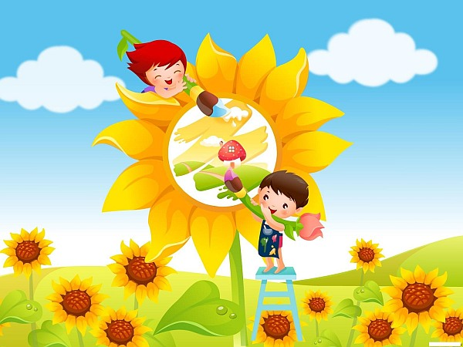
Анализируя проделанную работу можно сделать вывод: Цель была достигнута при использовании всех групп методов, т.е. способов достижения цели, наглядных, словесных, практических, игровых, которые отображали одну тематику и были взаимосвязаны. Данные методы я реализовала, используя разнообразные приемы такие, как образец воспитателя, показ способов действия, рассматривание иллюстраций, использование дидактических пособий в виде предметов соответствующих учебным задачам занятия, вопросы, художественное слово, пояснения к действиям, упражнение детей, дидактическая игра и игровые упражнения. Разработанный нами проект показал свою эффективность: дети закрепили и упорядочили накопленные представления о весне, расширили систему представлений о природе с наступление лета. Установились партнерские взаимоотношения между детьми и родителями, благодаря совместной деятельности в ходе организации и проведения совместной деятельности.

ГБОУ ООШ №21 г. Новокуйбышевска
«Детский сад «Дружная семейка»

МИНИ ПРОЕКТ

«Здравствуй лето»

Ср.гр. «Солнышко»

2013г.

